**"Мы в ответе за свои поступки"**

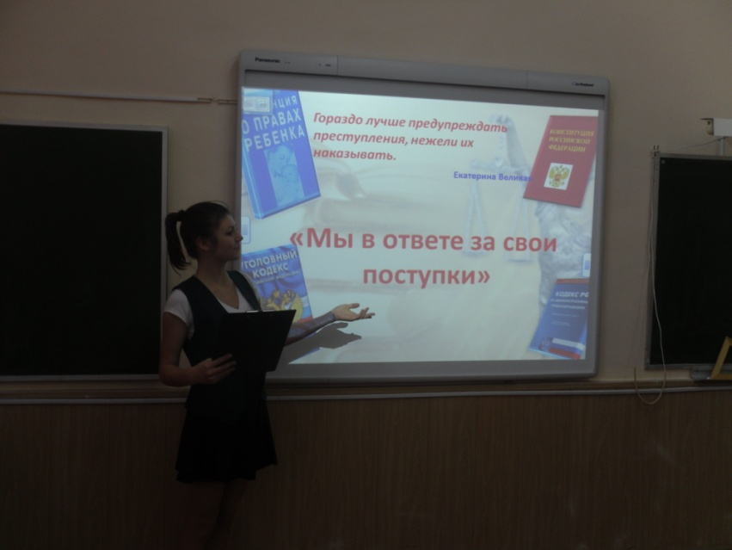"Гораздо лучше предупреждать преступления,

нежели их наказывать".

Екатерина Великая

Именно эти слова Великой Императрицы стали эпиграфом классного часа, пройденного в 7 классе "А", посвященному Дню Правовых знаний, на котором были рассмотренны вопросы, связанные с правами и обязанностями учащихся. Именно эти слова Велико

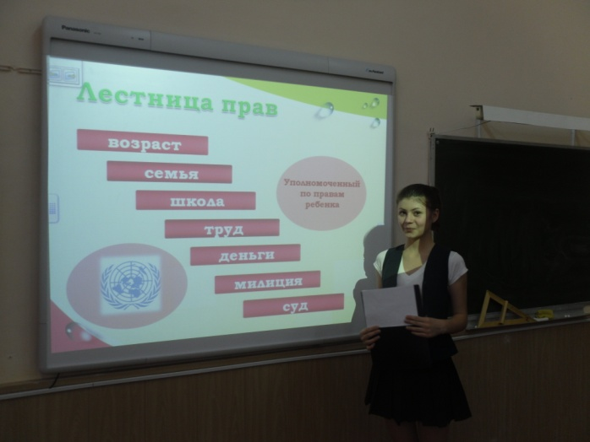 Конвенция о правах ребенка, Всеобщая декларация Прав человека,Конституция РФ, Закон об Образовании - это перечень документов, о которых говорила Меньшенина Маргарита, проводившая классный час.

**Права ребенка**

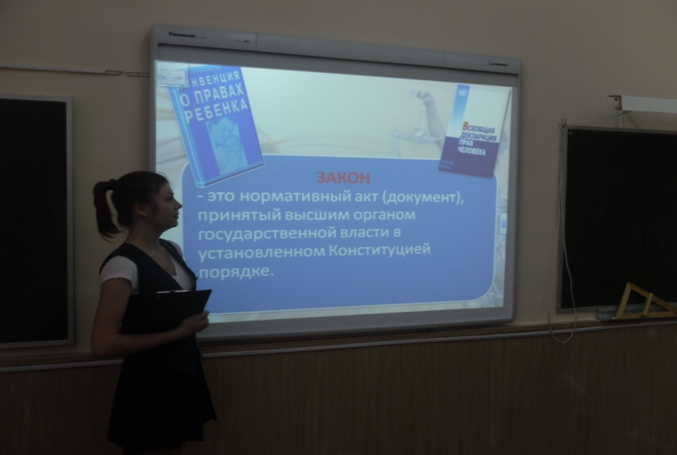Лишь появится ребенок

И начнет дышать едва

У него уже с пеленок

Веские права

Он имеет право жить,

Развиваться и дружить,

Иметь просторный,добрый дом,

Видеть тихий мирный сон,

Врачей помощь получать,

Обучаться ,отдыхать,

Быть веселым и здоровым,

Восхищаться чем-то новым,

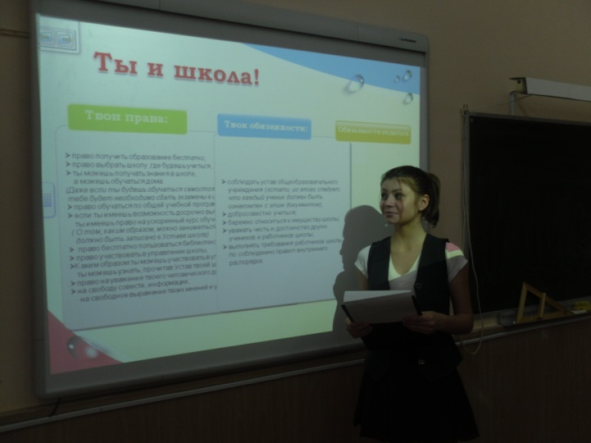 И любить и быть любим-

Он на свете не один!

Ты ,малыш,смелей расти,

Желаем светлого пути,

Защитит тебя закон ,

«Конвенцией»зовется он,

Каждый им ребенок-

Надежно защищен!

Батырова Альфира